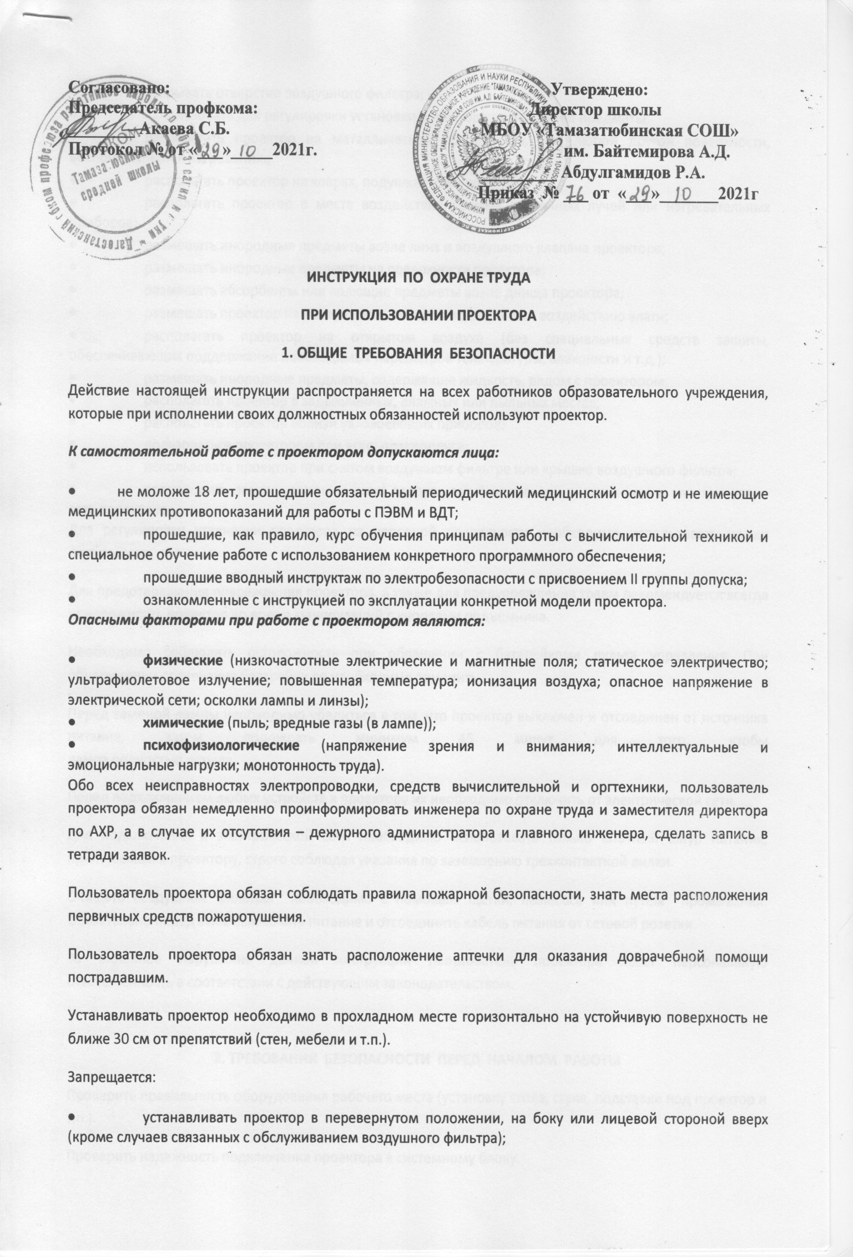

* закрывать отверстие воздушного фильтра;
* использовать для регулировки установки проектора посторонние предметы;
* располагать проектор на металлической поверхности, или любой другой поверхности, восприимчивой к нагреванию;
* располагать проектор на коврах, подушках или кроватях;
* располагать проектор в месте воздействия прямых солнечных лучей или нагревательных приборов;
* размещать инородные предметы возле линз и воздушного клапана проектора;
* размещать инородные предметы на поверхности проектора;
* размещать абсорбенты или колющие предметы возле днища проектора;
* размещать проектор на поверхности, которая подвергается воздействию влаги;
* располагать проектор на открытом воздухе (без специальных средств защиты, обеспечивающих поддержание необходимых параметров температуры, влажности и т.д.);
* размещать инородные предметы, содержащие жидкость, рядом с проектором;
* располагать проектор в задымленных, влажных или пыльных местах;
* располагать проектор вблизи увлажняющих приборов;
* пользоваться проектором при вскрытом корпусе;
* использовать проектор при снятом воздушном фильтре или крышке воздушного фильтра;
* производить замену лампы и (или) воздушного фильтра при включенном в электрическую сеть проекторе.

Для регулировки установки проектора на неровной поверхности необходимо использовать ножки подъемника.

Для предотвращения повреждения проектора, а также для предупреждения травм рекомендуется всегда придерживать проектор во время манипуляций с кнопками подъемника.

Необходимо соблюдать осторожность при обращении с батарейками пульта управления. При обнаружении протекания батарейки ее необходимо заменить.

Перед заменой лампы необходимо убедиться в том, что проектор выключен и отсоединен от источника питания, затем подождать минимум 45 минут для того, чтобы  
лампа полностью остыла.

Перед подключением любых устройств к проектору их необходимо отключить от электрической сети.

Для подключения к электрической сети необходимо использовать только штатный шнур питания, прилагаемый к проектору, строго соблюдая указания по заземлению трехконтактной вилки.

Очищать воздушные фильтры необходимо с помощью щетки, пылесоса или путем промывания. Обязательно перед этим выключить питание и отсоединить кабель питания от сетевой розетки.

За виновное нарушение данной инструкции пользователь проектора несет персональную ответственность в соответствии с действующим законодательством.

**2. ТРЕБОВАНИЯ БЕЗОПАСНОСТИ ПЕРЕД НАЧАЛОМ РАБОТЫ**

Проверить правильность оборудования рабочего места (установку стола, стула, подставки под проектор и т.п.).

Проверить надежность подключения проектора к системному блоку.

Убедиться в отсутствии пыли на линзах (при необходимости протереть их специальной салфеткой для очистки линз).

Включать проектор необходимо перед включением присоединенных к нему устройств.

Убедиться, что шнур питания крепко и правильно соединен с проектором и розеткой питания.

В случае, если изображение тусклое или цветовой тон слабый необходимо произвести замену лампы как можно быстрее во избежание ее перегорания.

Повторное включение проектора можно производить не менее чем через 1 минуту после его выключения.

При обнаружении протекания батарейки (в пульте дистанционного управления) необходимо вытереть жидкость и заменить батарейку.

Запрещается приступать к работе в случае обнаружения несоответствия проектора установленным в данном разделе требованиям, а также при невозможности выполнить указанные в данном разделе подготовительные к работе действия.

**3. ТРЕБОВАНИЯ БЕЗОПАСНОСТИ ВО ВРЕМЯ РАБОТЫ**

Во время работы пользователь обязан соблюдать настоящую инструкцию, правила эксплуатации конкретной модели проектора.

***Пользователь во время работы обязан:***

* постоянно содержать в порядке и чистоте рабочее место;
* не закрывать вентиляционные отверстия проектора;
* следить за работоспособностью вентилятора.

***Во время работы запрещается:***

* переключать разъемы интерфейсных кабелей при включенном питании;
* закрывать проектор бумагами и посторонними предметами;
* допускать попадание влаги на проектор и внутрь него;
* производить самостоятельно вскрытие и ремонт проектора;
* прикасаться к нагретым элементам проектора;
* заглядывать в объектив и в вентиляционные отверстия проектора;
* прикасаться к области вокруг лампы и вентиляционных отверстий проектора;
* оставлять без присмотра включенный проектор.

Использование ионизаторов допускается только во время перерывов в работе и при отсутствии людей и помещении.

**4. ТРЕБОВАНИЯ БЕЗОПАСНОСТИ В АВАРИЙНЫХ СИТУАЦИЯХ**

При обнаружении обрыва проводов питания или нарушения целостности их изоляции, неисправности заземления и других повреждений проектора, появления запаха гари, посторонних звуков в работе проектора и тестовых сигналов, индицирующих о его неисправности, немедленно прекратить работу, отключить питание и сообщить об этом непосредственному руководителю, инженеру по охране труда или дежурному администратору.

При поражении работника электрическим током принять меры по его освобождению от действия тока путем отключения электропитания и до прибытия врача оказать потерпевшему первую медицинскую помощь.

При перегорании лампы (при этом будет слышен громкий хлопок) необходимо тщательно проветрить помещение и следить за тем, чтобы не вдохнуть газ, выходящий из вентиляционных отверстий проектора.

Перед заменой лампы необходимо убедиться в том, что проектор выключен и отсоединен от источника питания. Замену лампы разрешается проводить только после ее полного остывания.

Запрещается самостоятельно производить очистку проектора от осколков в случае, если лампа лопнет.

Запрещается открывать крышку лампы, если проектор находится в подвешенном состоянии.

В случае поступления сигналов в виде сообщений или индикаторов о различных неисправностях необходимо отключить питание и действовать в соответствии с инструкцией по эксплуатации проектора.

В случае возгорания проектора отключить питание, сообщить в пожарную охрану и непосредственному руководителю, после чего приступить к тушению пожара имеющимися средствами в соответствии с инструкцией о тушении пожара.

**5. ТРЕБОВАНИЯ БЕЗОПАСНОСТИ ПО ОКОНЧАНИИ РАБОТЫ**

После окончания работы пользователь обязан:

* отключить все присоединенные к проектору устройства в последовательности, установленной инструкциями их эксплуатации с учетом характера выполняемых работ;
* отключить проектор от сети;
* не прикасаться к области вокруг лампы и вентиляционных отверстий проектора сразу после окончания работы, так как это может привести к ожогу;
* убрать со стола рабочие материалы и привести в порядок рабочее место.